

**SERVICIO NACIONAL DE APRENDIZAJE SENA**

**Plan de trabajo para un aplicativo de gestión de inventario**

**Título: Ordenamiento y alineación de columnas en Bootstrap 5**

**Juliana Tique  
David Solano**

**Jaider Moreno**

**26/05/2025**

TABLA DE CONTENIDOS

Introducción 3

Grilla 4

Filas: 4

Columnas: 4

Ejemplo: 4

Fig1. Grillas de varias columnas 4

Forma de programar la grilla 5

Necesidades del Proyecto: 5

Fig2. Forma de definir la grilla 5

Fig3. Visualización del código 5

Salto de columnas 6

Width:100% 6

Fig 1. Uso de width 6

Reordenamiento 7

Clases de órdenes 7

Order-number: 7

Fig 2. Ordenamiento por numeración 7

Order-firsty: 8

Fig 3. Ordenamiento por clases 8

Order-last: 8

Desplazamiento por columnas 9

Clases de compensación 9

Utilidades de las márgenes 9

Tabla 1. Abreviaturas de Bootstrap para las utilidades de las márgenes 9

Ejemplo de uso 10

Fig 4. Código ejemplo de uso tabla de abreviaturas 10

Fig 5. Visualización del ejemplo de uso tabla de abreviaturas 10

Conclusiones 11

Bibliografía 12

Planteamiento

Lorenzo es un melómano y un coleccionista de música. Ha pasado toda su vida

coleccionando álbumes musicales en discos, casetes y Cds, y tiene tantos, que tiene

problemas para recordar en cuál álbum puede encontrar una canción que quiere

escuchar.

Para solucionar este problema crea un sistema para almacenar la información de su

colección y tener donde buscar en su colección de manera más fácil las canciones que

quiere ubicar.

Su amigo vio su solución y le propuso convertirla en un servicio de almacenamiento de

información musical en línea.

Con este propósito, Lorenzo ha decidido construir una aplicación web que le permita

administrar sus álbumes y canciones. Este sistema debe ser capaz de permitir el registro

de otros melómanos con un nombre y una contraseña. Cada usuario podrá tener un

listado de álbumes para guardar por cada uno el título, año de producción, descripción,

los artistas que interpretaron las canciones, las canciones que contiene y el medio sobre

el cual está grabado.

El sistema le debe permitir a un usuario adicionar álbumes en cualquier momento. El

sistema también le debe permitir modificar sus datos, e incluso borrar los álbumes si

ingresa alguno repetido o que se dañó y ya no se puede escuchar.

Cuando un usuario elige un álbum de la lista, debe ver su información y las canciones

que tiene. Para las canciones del álbum, Lorenzo necesita almacenar su título, duración

en minutos y segundos y su intérprete. La idea que tiene es que en cualquier momento

pueda editar la información o borrar las canciones, e incluso añadir canciones al registro

Valor agregado

Nosotros creemos que el valor agregador que le daremos al proyecto es la accesibilidad al ser un aplicativo web y la posibilidad de compartir mis listas de música

Metodología

Utilizaremos la metodología Scrum Agile para asegurar el buen funcionamiento del aplicativo con el cliente, para ello realizaremos tres reuniones con el cliente donde se hará el mantenimiento del proyecto referido a sus necesidades.

Fases

Planeación

Requerimientos

Diseño

Implementación con código

Pruebas y documentación

Despliegue

Mantenimiento

Plan de trabajo concertado

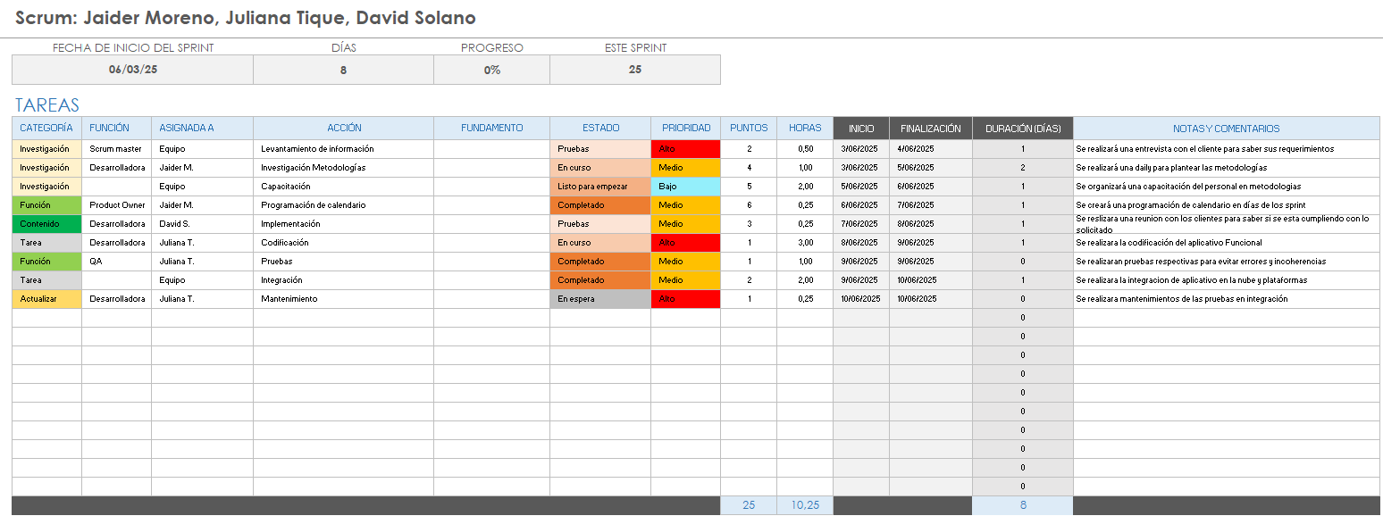

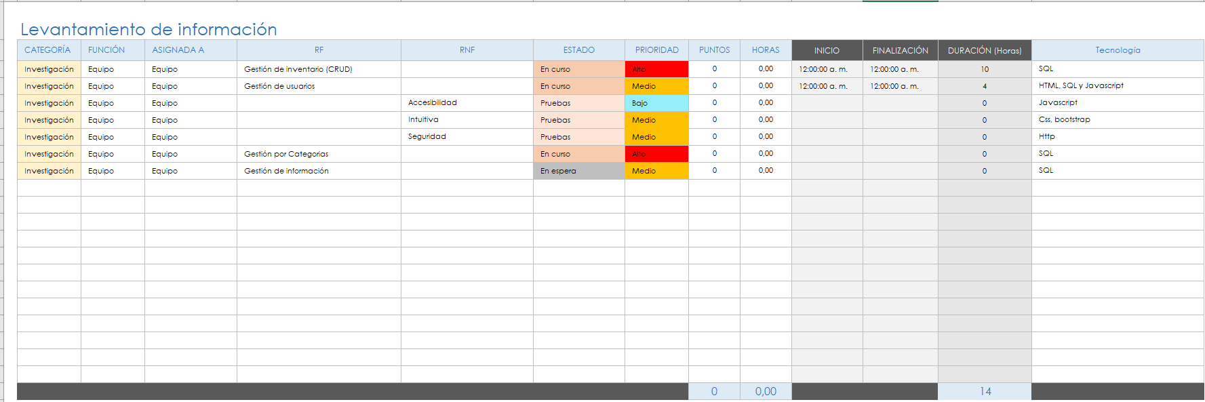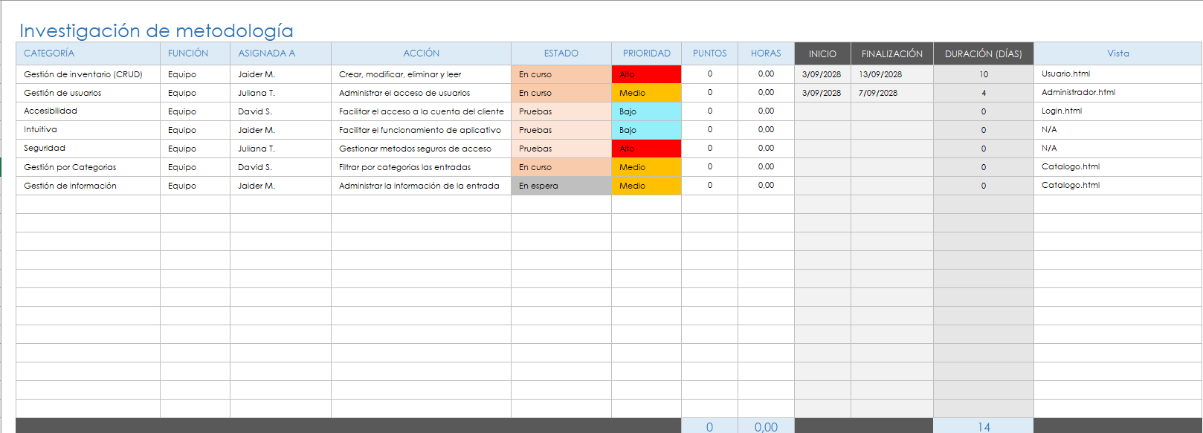

Referencias

Grilla

La grilla es una matriz de espacio que representa la distribución de la pantalla por containers en HTML, para ello usamos dos términos importantes:

Filas:

Las filas son las componentes horizontales de mi arreglo en HTML dentro de ella se anidan las columnas

Columnas:

Las columnas contienen las etiquetas de la página, imágenes, texto, links y demás.

Ejemplo:

Creamos una grilla de 3 filas y cada fila con 2,4 y 3 columnas, a diferencia de una matriz, las grillas pueden contener distintas cantidades de columnas



Fig1. Grillas de varias columnas

Forma de programar la grilla

Necesidades del Proyecto:

Para programar la grilla, se usa una etiqueta div con clase row, fila en inglés, después dentro de ella se utiliza una etiqueta col, para las columnas.

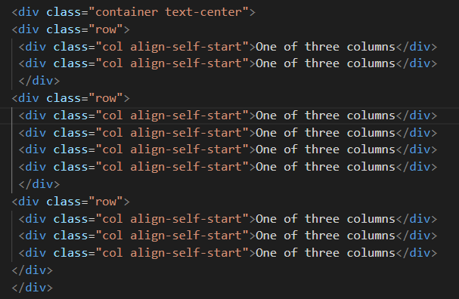

Fig2. Forma de definir la grilla

Como se evidencia en la imagen, tenemos una grilla de 3 filas y cada fila con un tamaño diferente de columna, esto visualmente tiene esta apariencia:



Fig3. Visualización del código

Salto de columnas

Para definir una nueva line en Bootstrap sin crear una nueva fila, en otros términos, para encajar la columna en una nueva línea, se puede optar por el siguiente comando:

Width:100%

Similar al “\n” para concatenar variables, crea un salto de línea para encajar mi contenido en pantalla

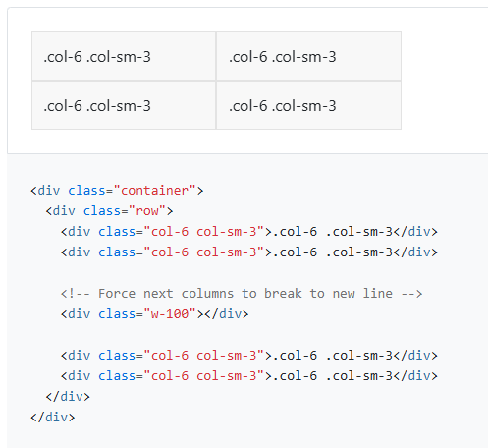

Fig 1. Uso de width

Reordenamiento

Clases de órdenes

Es una propiedad que nos permite ordenar los elementos de columnas dentro de las filas sin importar su orden en código, de manera visualmente atractiva, para ello usamos las palabras reservadas:

.order-lastorderorder: -1order: 6.order-*

.order-firsty

Order-number:

Ordena de forma numérica según la especificación:

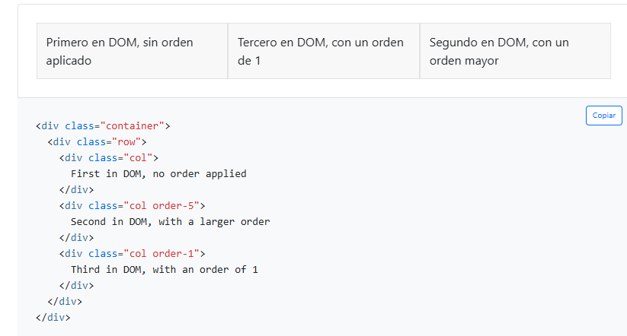

Fig 2. Ordenamiento por numeración

Order-firsty:

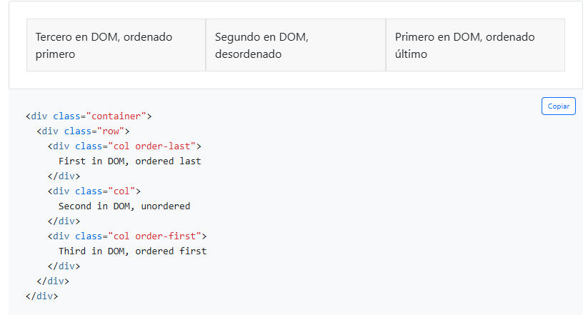

Fig 3. Ordenamiento por clases

Sin importar el orden del código ordena la columna especificada de primeras en la pantalla

Order-last:

Sin importar el orden del código ordena la columna especificada de ultimas en la pantalla

Desplazamiento por columnas

Clases de compensación

Una clase de compensación es aquella que me permite establecer una forma de espaciado a mi columna para un ordenamiento con breack-points, me permite ordenar dependiendo del tamaño de la pantalla.

Utilidades de las márgenes

Al generar estos espaciados en las columnas estamos creando una serie de margin y padding alrededor de esta, para ello, utilizamos las tablas de abreviaturas, según (Bootstrap, 2025)

“Las clases se nombran utilizando el formato {property}{sides}-{size}para xsy {property}{sides}-{breakpoint}-{size}para sm, md, lg, xl, y xxl.” .

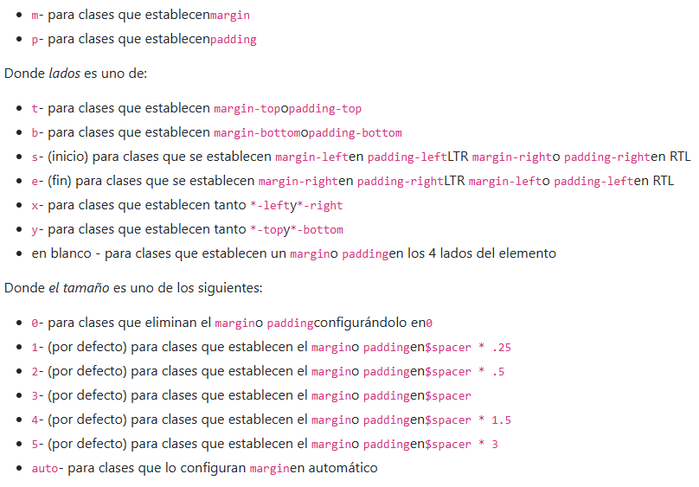

Tabla 1. Abreviaturas de Bootstrap para las utilidades de las márgenes

Ejemplo de uso

Creamos un elemento y lo centraremos en la pantalla con un margin tanto a la derecha como a la izquierda y un ancho de 200px.

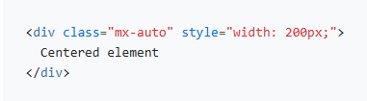

Fig 4. Código ejemplo de uso tabla de abreviaturas

Nos dará como resultado la siguiente visualización:



Fig 5. Visualización del ejemplo de uso tabla de abreviaturas

Conclusiones

Bootstrap permite un cómodo desarrollo del front-end por medio de clases ya programadas, entre ellas las grillas, que nos permite manejar la distribución de la página, para hacerla mucho más amigable con la experiencia del usuario.

El uso de tamaños automáticos facilita el desarrollo de la aplicación, pero dificulta el funcionamiento del aplicativo a todas las plataformas, por ejemplo, al momento de manejar imágenes.

Al momento de usar el framework Bootstrap es útil trabajarlo por medio del link de referencia más que descargarlo manualmente.

Bibliografía

*ChatGPT*. (s/f). Chatgpt.com. Recuperado el 12 de mayo de 2025, de https://chatgpt.com/

Otto, M., & Thornton, J. (s/f-a). *Columns*. Getbootstrap.com. Recuperado el 12 de mayo de 2025, de https://getbootstrap.com/docs/5.3/layout/columns/

Otto, M., & Thornton, J. (s/f-b). *Grid system*. Getbootstrap.com. Recuperado el 12 de mayo de 2025, de https://getbootstrap.com/docs/4.0/layout/grid/